工作简报
2017年第12期

校关工委到贞丰县长田镇陇塔小学
开展“爱心书包”献爱心活动

2017年11月15日，我校离退休党工委、校关工委到丰县长田镇陇塔小学开展“爱心书包”献爱心活动。
为积极响应我校党建扶贫计划，开展党建带关建活动，校关工委与省励志助学中心、贵大北校区退休第四党支部携手合作，开展了“爱心书包”捐赠活动。本次活动，由东莞年盛运动用品有限公司捐赠书包，贵大关工委配套捐赠了文具盒、笔、橡皮擦等各192份。
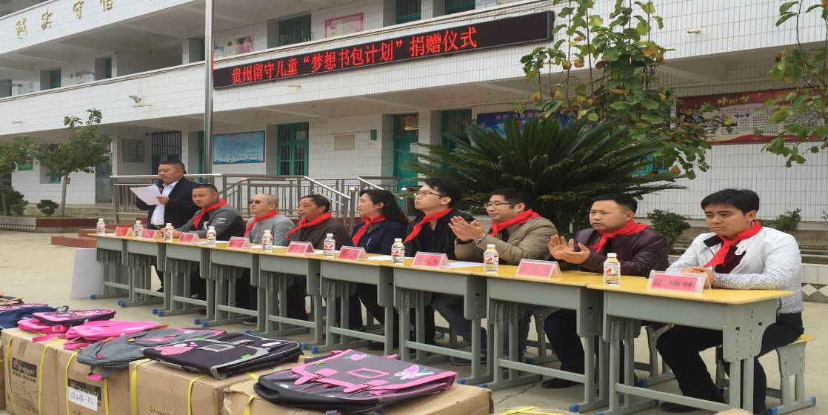

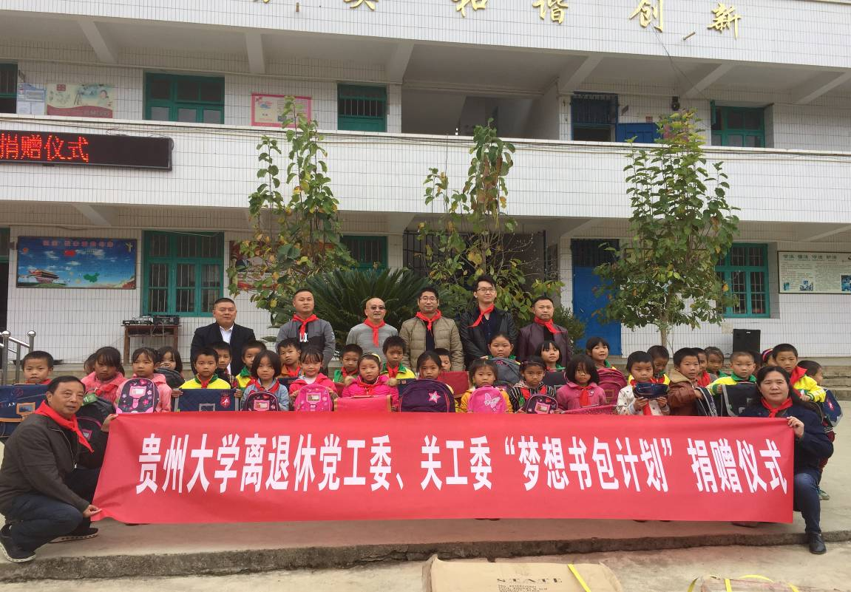

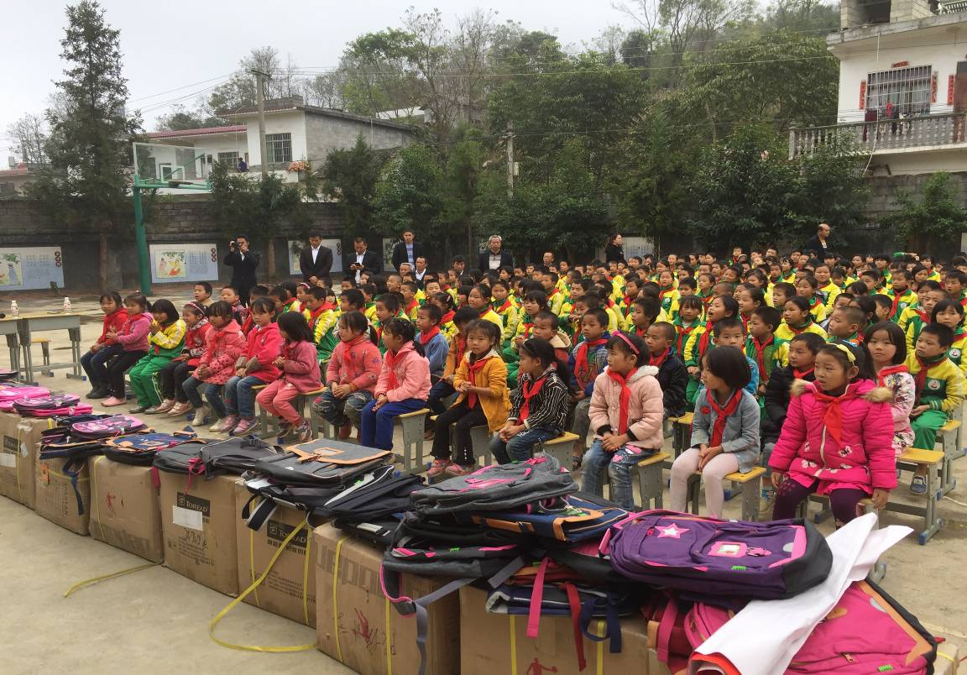

贵州大学离退休党工委、离退休工作处 2017年11月17日印发

